Муниципальное казенное общеобразовательное учреждение "Уркарахская начальная школа - детский сад имени Рамазанова Р.С."

 Внеклассное **мероприятие**

**на** **английском** языке

*на тему:*

**"Merry Christmas"**

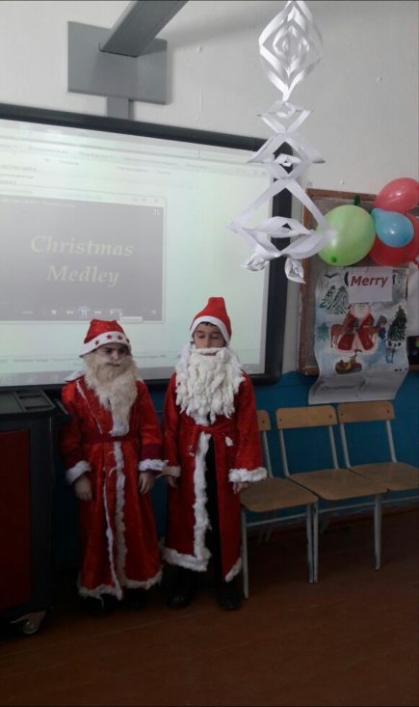 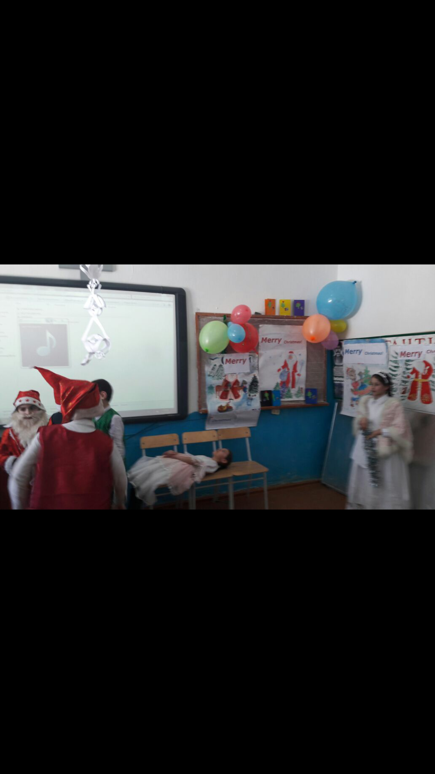

***Подготовила:***

учитель английского языка

**Бахмудова Исида Магомедовна**

**декабрь, 2018**

**Цель**:

систематизация знаний учащихся по теме “Праздники ”.

**Задачи:**

**Практическая:**

актуализация лексических и фонетических навыков с целью извлечения конкретной информации;

**Развивающая:**

развивать творческую фантазию и инициативу в осуществлении иноязычной речевой деятельности, а также развивать познавательные интересы учащихся.

**Воспитательные:**

● воспитывать у учащихся чувство уважения к культуре страны изучаемого языка

● создавать условия для развития мотивации к самостоятельному добыванию знаний; формировать чувство ответственности за выполнение части коллективной работы:

● развивать отношения учитель-ученик как равные партнеры образовательного процесса.

**Оборудование:**

● мультимедийные презентации «Merry Christmas»

● шапочки Санта Клауса

● снежки, сделанные из ваты или скомканной бумаги и цель для попадания

● костюмы (для сказки)

● плакаты «Merry Christmas»

● ёлочные украшения – картинки, ёлка

● конфеты

● ноутбук, проектор

● песня «Jingle Bells»

● песня «We wish you merry christmas»

● Танец снежинок(платья)

**(*Музыка Ave Maria и метель*)**

 **By Longfellow**

**Чтец 1:** I heard the bells on Christmas Day,

Their old familiar carols play

And wild and sweet

The words repeat

Of peace on earth, good will to men.(5куплетов)

**Чтец 2:**Я слышал колокольчик Рождества,

Его привычно старые мотивы

И вольные, и нежные слова,

Слова, что в памяти народной живы

О мире на земле и счастье для людей.(5 куплетов)

**Ведущий :**Good evening, guests! There are a lot of wonderful holidays in Europe, America and Russia. The theme of our party is Christmas. We’d like to create the atmosphere of a great holiday and tell you about Christmas in Europe.

**Звучит “Лунная соната” Л. Бетховена, выходит пять ангелов; сообщения о празднике.**

**Монологические высказывания учащихся о Рождестве в Европе.(слайды)**

**1):**Christmas is one of the most exciting holidays of the year.It’s a happy holiday for many people in different countries. Christmas is celebrated on the 25th of December with a Christmas dinner for the whole family. A traditional dinner includes roast turkey, roast potatoes and cranberry sauce. For people eat a fruity pudding.

**2)**Before Christmas people send cards,decorate their houses and watch ChristmasPlays. Also they sing Christmas carols. Red and green are the traditional colors of Christmas.

**3)**The traditional tree is a fir tree. The trees are decorated with candles, ribbons,

colored electric lights,sweets,stars,chocolate coins and angles. On Christmas tree

children hang stockings for presents, which santa put inside. On Christmas Eve people put their presents under the tree. When children go to bed, they put their stockings near their beds.

**4)** Santa Clause is an old man dressed in red. He has white hair, a beard and a

moustache. He likes to give presents to children if they behave good.

On Christmas he put a lot of toys on his sleigh and rides across the sky with his

reindeer. Santa enters houses down the chimney and places gifts in stockings by

children’s beds.

**5)**In the evening before Christmas people like to come to Trafalgar Square to look at the tree. On Christmas Eve the streets in London are decorated, too.

**6)** В Великобритании Рождество празднуется 25 декабря. Это один из самых важных государственных праздников. Королева зачитывает рождественское поздравление, которое транслируется по телевидению, радио и через Интернет.На Трафальгарской площади устанавливают красиво украшенную рождественскую ель – традиционный подарок от народа Норвегии. Дома , улицы ,магазины и торговые центры обычно украшены огнями и гирляндами.

**7)Украшения дома.** Люди украшают свои дома на Рождество. Снаружи вешают светящиеся гирлянды и ставят подсвеченные фигурки. Комнаты, как правило, украшены гирляндами, свечами, венками и различными рождественскими растениями, такими как омела, остролист и красный амариллис. В гостиной ставят елку, которую традиционно украшают огнями, колокольчиками, леденцами и мишурой. Под елку кладут красиво упакованные подарки. Традиционные цвета рождественских украшений – зеленый, красный и золотой.

**8)Рождественский ужин.** Большинство семей собирается вместе за рождественским ужином. В Великобритании на Рождество традиционно подают жареную индейку с картофелем и овощами и особые десерты – пироги, рождественский пудинг и традиционной фруктовый торт. В тесто рождественского торта часто добавляют монетки: считается, что они приносят удачу.

**9)** Обычай складывать подарки в чулок или носок связан с викторианской Англией. Для него существует такое объяснение: "Рождественский дед" путешествовал по воздуху и проникал в дома через дымовую трубу. Спускаясь в один из домов, он обронил несколько золотых монет в носок, который повесили сушиться над очагом. С тех пор в Рождественский Сочельник на камин стали вывешивать "носки и чулки в надежде, что туда что-нибудь упадет".

**Ведущий:** А символы Нового года в России, это конечно же не запеченная индейка под клюквенным соусом, а оливье и мандарины*.(ребята угощают гостей корзиной мандаринов)*

**2) Звучат рождественские стихи:**

**1)** New Year day, happy day,

We are all glad and very gay!

We all dance, and sing and say,

“Welcome! Welcome! New Year Day!”

**2)** It is winter, it is cold.

Father Frost is very old.

But he is always full of joy,

And glad to give me a nice toy.

**3)** We wish you merry Xmas

And a happy new year

Good tidings for you

Wherever you are

Good tidings for Xmas

4. Come, children, gather round my knee,

Something is about to be.

Tonight’s December thirty-first,

Something is about to burst.

Ding! It’s midnight, children, dear!

Dong! Here comes another year!

5. Twinkle, twinkle, little star!

How I wonder what you are!

Up above the world so high,

Like a diamond in the sky.

**6.**Сanta Clause стучит к нам в дверь:

“Open, open поскорей!”

Ему дети говорят:

«Please, come in»

Он очень рад.

Видит он a Christmas tree,

И гирлянды, и шары.

А на самом на верху

Видит он a star – звезду.“Do you like it?” – “Yes, I do! Merry Christmas to you!”

**7.**It’s Christmаs! Merry Christmas!

Yes, it’s mеrry, mеrry Christmas,

it’s time for hаnging stоckings,

It’s time for riding slеighs,

It’s time for jоlly grееting,

Snоw and hоlly, overeating,

Оh, I lоvе you merry Christmas,

You’re the bеst оf holidays

8.My Christmas wish for you, my friend,

Is not a simple one.

I wish you hope and joy and peace,

Days filled with warmth and sun!

9.Ты на ёлку посмотри!

    Дерево – иначе tree!

    Её сегодня не узнать!

    Стала яркой, т.е. bright!

    Звёздочка на ней сияет,

    Огоньки бегут, играют! (Слайд 16)

    Play snowballs – играть в снежки

    Морозной зимнею порою.

    Ах, winter, зимушка, зима,

    Как детям весело с тобою!

10.А sledge – кататься на санях

С крутой горы, сугробы, ёлки.

Лес, т.е. forest, белым стал

Всё: ветви, шишки, ствол, иголки.

    A lot of snow – многоснега

    Очень много во дворе,

    Покатимся на санках быстро!

    Вот веселья детворе!

   Снег лежит пушистый – snow.

    На санях мы мчимся быстро,

    С Рождеством Вас!

    Merry Christmas!

**Ведущий:**  Рождество – это самый важный и самый любимый праздник англичан. Англичане празднуют рождество 25 декабря в отличие от христиан, живущих в России (7 января). За сотни лет празднования Рождества у англичан появилось очень много традиций празднования этого праздника. О некоторых из них мы сейчас с вами и поговорим.

**Традиция 1. Наряжать елку.**

**1)** A Christmas tree is one of the main symbols of Christmas in most homes. Relatives and friends may join in trimming the tree with lights. Presents are placed under the tree. On Christmas morning, families open their presents.

**2)** Зелёные ёлки (Christmas Trees) украшенные красными ленточками, фонариками и колокольчиками, являются неизменными атрибутами Рождества. И в каждом доме стоит маленькое вечнозеленое деревце, которое является символом вечной жизни.

Обычай украшать и освещать рождественское дерево, восходит к средневековым германским временам. После запрещения этих празднований дерево начали ставить в домах, и постепенно сложился обычай украшать его сладостями, фруктами, а затем и свечами. В Англии этот обычай был введен в 1841 герцогом Альбертом, супругом королевы Виктории. Выходцы из Германии принесли его в США. Обычай устанавливать рождественские ели в общественных местах возник именно в этой стране. А в Россию данный обычай принес Петр I.

**Традиция 2. Появление на празднике Деда Мороза.**

**Сразу включить звон колокольчиков и рассказывать про Деда Мороза.**

**1Ученик:** (презентация о Санта Клаусе)

Children write letters to Santa Claus and tell him what presents they would like to get. People send Christmas cards to relatives and friends. Many companies give presents to their employees. .

**2)**Дети пишут письма Санта-Клаусу и рассказывают ему, какие подарки они хотели бы получить. Этот воображаемый старый мужчина в красном костюме живет на Северном полюсе, весь год в своей мастерской он готовит подарки детям. Маленькие дети говорят, что Санта Клаус принесет подарки, если они будут хорошими. Поэтому дети пишут письма ему, в которых заказывают желанные подарки. А в канун Рождества, 24 декабря, дети оставляют Санта Клаусу что-нибудь поесть и попить.

**Ученик:** Many children believe that Santa Claus arrives on Christmas Eve in a sleigh pulled by a reindeer and brings presents. Some children hang up stockings so Santa Claus can fill them with candy, fruit and other small gifts.

**Ведущий:** А сейчас мы загадаем вам загадки, а за правильный ответ вы получите от Санта Клауса. (*загадки на экране)*

It’s blue by night,

By day it’s white.

It’s cold and not dry,

It falls from the sky. (Snow)

Слепить снеговика ребятам – нет проблем,

А по-английски он зовётся (Snowman).

I come with cold and snow.

But you like me and know. (Winter)

 На санках мы летим скорей,

А по-английски санки – (sleigh)

What do snowmen eat for breakfast?

(Snowflakes)

Знаем мы, что по-английски Дед Мороз – … (Father Christmas, Father Frost)

Ты на ёлку посмотри! Это наша – … (Christmas Tree)

Нет, не нужен нам ваш смокинг, нам дороже – … (Christmas Stocking!)

Несомненно, каждый рад получить – … (a greeting card)!

Собирайтесь поскорей на весёлый – … (Christmas Day)!

**Сказка: «Little lazy princess» (***перед сказкой)*

**Учитель:** Всегда в преддверие рождества дети и даже взрослые ждут чего то нового и сказочного. Какое же Рождество без сказки?! И ребята 4х классов подготовили сказку, которая называется «Lazy little princess and New year » (это их первый опыт в актерстве, прошу их поддержать)

**Традиция 3.Дети дают обещания быть послушными в Новом Году.**

**Учитель:** А еще англичане дают новогодние обещания. И дети тоже дают обещания своим родителям, что будут прилежными и послушными в новом году и стараются сдержать свои обещания. Послушайте, какие примерно обещания они дают.

**Когда дети будут читать обещания включить  Happy new year**

**Pupils:**

I promise to be very, very good.  
Я обещаю быть очень, очень хорошим.

I promise to make my bed each day.  
Я обещаю заправлять свою кроватку каждый день.

I promise to put my things away.  
Я обещаю класть все свои вещи на место.

I promise to do my homework right.  
Я обещаю всегда выполнять домашнее задание.

I promise not to stay up late at night.  
Я обещаю просыпаться не слишком поздно.

I promise to listen to my mum and dad.  
Я обещаю слушаться маму и папу.

I promise not to do anything bad.  
Я обещаю не делать ничего плохого.

**Традиция 4.Петь рождественские песни и играть в игры**.

**Ведущий :** In many parts of the United States and Grate Britain groups of people walk from house to house and sing Christmas carols. Some people give singers money or small gifts or invite them for a warm drink.

Many people attend church services on Christmas Eve or Christmas morning. They listen to readings from Bible and singing Christmas carols.

Ведущий 1

Рождественские песни – еще один обычай в Британии. В малых городах и деревнях до сих пор можно увидеть исполнителей рождественских песен. Они подходят к домам и поют, ожидая взамен своего пения несколько монет. Пение песен тоже одна из рождественских традиций англичан. У них даже есть свой рождественский гимн. Они его называют “Carol” и распевают его дома и на улицах. В западно-европейских странах есть традиция устраивать Европейский конкурс рождественской песни. В нем участвуют такие страны, как Англия, Франция, Финляндия, Италия. Вот и мы с вами поддержим их и споем.

**Песня «Jinglebells»**

Dashing through the snow  
In a one-horse open sleigh  
O'er the fields we go  
Laughing all the way;  
Bells on bob-tail ring  
Making spirits bright  
What fun it is to ride and sing  
A sleighing song tonight!

*Chorus*:

O! Jingle bells, jingle bells,  
Jingle all the way!  
O what fun it is to ride,  
In a one-horse open sleigh, hey!  
Jingle bells, jingle bells,  
Jingle all the way!  
O what fun it is to ride,  
In a one-horse open sleigh!